Приложение
к решению Городской Думы
города Калуги
от_______________№_____

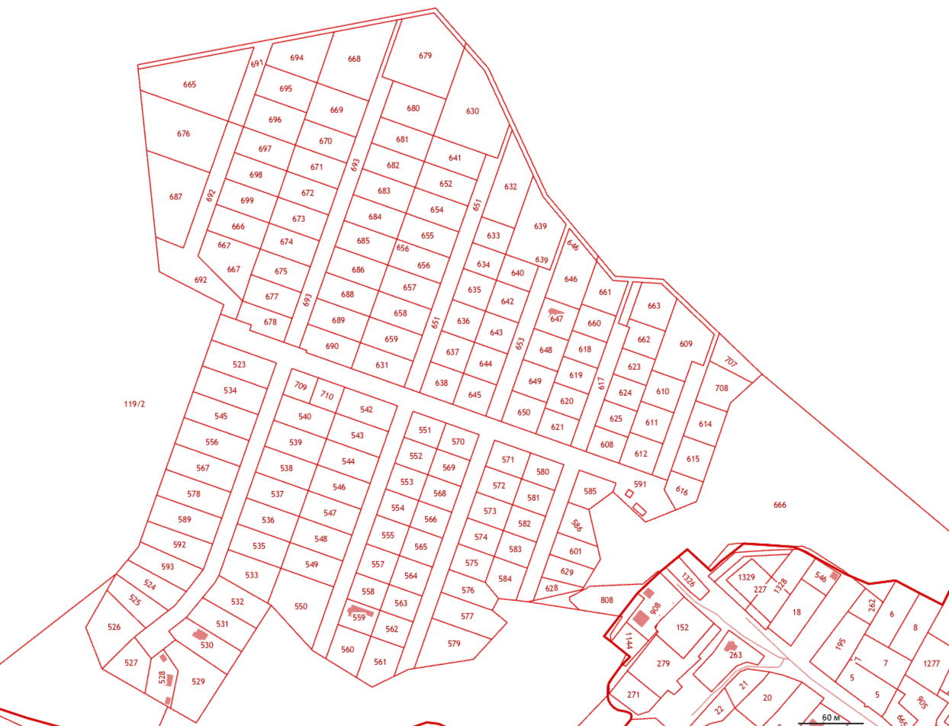
ул. Дмитрия Донского
ул. Даниила Холмского
ул. Александра Невского
ул. Дмитрия Донского
ул. Александра Невского
ул. Двуречье
пер. Двуречье
ул. Дмитрия Пожарского
ул. Кузьмы Минина

